Projektbeskrivelser 2017

Navn: Tina Bergmann Futtrup, Gynækologisk Obstetrisk afdeling, NOH Hillerød
Vejleder: Jon Trærup Andersen, Klinisk Farmakologisk afdeling, Bispebjerg
Hvor udføres projektet: Klinisk Farmakologisk afdeling, Bispebjerg
Titel på projektet: Antiemetisk behandling i tidlig graviditet
Problemstilling for projektet:
Vi ønsker at belyse brugen af antiemetika i tidlig graviditet mht. præparatvalg, udvikling over tid samt karakteristika for brugere. Desuden laves analyse på obstetriske outcomes og risiko for spontan abort efter brug af antiemetika i 1 trimester af graviditeten.
Projektet dækker data for perioden 1997-2015 baseret på fødselsregisteret, medicinregisteret og landspatientregisteret.
Formål med projektet: 2 artikler til publikation
Metodebeskrivelse: Tværsnitsstudie og cohortestudie baseret på danske databaser

Navn: Britta Blume Dolleris (britta@blumedolleris.dk)
Vejleder: Christina Anne Vinter
Hvor udføres projektet: Gynækologisk obstetrisk afd. D, OUH
Titel på projektet: Anvendelse af Alexis retractor ved sectio hos gravide med svær overvægt.
Problemstilling for projektet: Højt BMI øger risikoen for komplikationer ved sectio. Dette ses blandt andet ved forlænget operationstid, øget blødningsmængde og øget infektionsfrekvens postoperativt.
Nogle studier har vist at anvendelse af Alexis retractor reducerer antallet af komplikationer i forbindelse med sectio hos gravide med svær overvægt.
Alexis retractoren er en engangsplastikretractor, som giver traktion 360 gr. i operationsfeltet, og fordeler traktionen ligeligt i hele circumferencen. Retractoren placeres med én ring intraabdominalt og en anden ekstraabdominalt, hvor imellem en pellucid plastik udstrækkes og herved skaber traktionen i incisionen og øger overblikket over operationsfeltet. Desuden danner den en barriere mod sårkanterne.
Udførelse af sectio hos svært overvægtige gravide kan være forbundet med uhensigtsmæssige stationære arbejdsstillinger for operatørerne og det er ofte nødvendigt med en ekstra operationsassistent til disse operationer for at holde operationsfeltet frit og overskueligt.
Formål med projektet: Formålet med projektet er via gennemgang af eksisterende litteratur på området, at belyse evidensen for brugen af Alexis retractor, i forhold til reduktion af komplikationer ved sectio.
Desuden ønsker jeg selv, via et pilotstudie, at opgøre antallet af komplikationer per- og postoperativt, med fokus på operationstid, peroperativ blødningsmængde og postoperative infektioner, hos gravide med svær overvægt, hvor der ved forløsningen er anvendt Alexis retractor.
Anvendelsen af retractoren ønskes desuden vurderet af kirurgen og assistenten, med henblik på om operationsteknikken er en forbedring af de peroperative forhold, både i forhold til operativt overblik og reduktion af stationære bevægelser.

Metodebeskrivelse: Der laves et litteraturstudie med gennemgang af eksisterende litteratur på området, samt et pilotstudie med gennemgang af ca. 20 fødselsforløb med elektivt sectio, hos svært overvægtige gravide.
De gravide inviteres til at deltage, når de møder på afdelingen til klargøring til sectio, typisk dagen før operationen. End points indhentes efterfølgende ved hjælp af journalgennemgang og ved hjælp af spørgeskemaundersøgelse 30 dage postoperativt med henblik på om patienten har oplevet postoperativ infektion.
Herudover laves en kvalitativ gennemgang af kirurgens oplevelse af anvendelsen af Alexis retractor, ud fra et spørgeskema som udfyldes af kirurgen umiddelbart efter operationen.

Navn: Dorete Frydshou Munck
Vejleder: Overlæge Carsten Enriques
Hvor udføres projektet: OUH
Titel på projektet: Syntocinonindgifts betydning ved HMH sectio.
Problemstilling for projektet: Er perioperativ blødning afhængig af tiden til syntocinonindgift samt hvor det indgives ved hud-mod-hud (HMH) sectio.
Problemstilling for projektet: Der er indført HMH sectio på OUH. Ved HMH sectio øges knivtid og dermed måske blødning. Perioperativ blødning kan delvis kontrolleres af syntocinonindgift. Jeg vil gerne finde ud af om det er bedst at indgive injektion med syntocinon i uterus eller om det er bedre at anæstesien gør det intravenøst. Samtidig vil jeg finde ud af om tiden til indgiften har betydning, således at man kan sørge for at perioprativ blødning ikke øges.
Formål med projektet: Belysning af om hvorvidt, afnavling lige efter forløsning samt tiden til indgift af og placering af syntocinon efter barnets fødsel har betydning for perioperative blødning.
Metodebeskrivelse – Retrospektivt kohortestudie. Journalgennemgang af kvinder som har fået foretaget hud-mod-hud sectio fra okt 2016 til sep 2017 mhp blødning og syntocinonindgift. Der skal sammenlignes mellem syntocinonindgift i uterus eller iv efter barnets fødsel.
Herefter sammenlignes med tidl studie af HMH section på OUH samt lign gruppe fra den tid hvor HMH sectio endnu ikke var etableret.
Skal I første omgang anvendes til kvalitetssikring I egen afdeling.

Navn: Susani Rothmann Karkov
Vejleder: Lise Lotte Torvin Andersen
Hvor udføres projektet: Odense Universitetshospital
Titel på projektet: Puerperal tromboseprofylakse efter elektivt kejsersnit
Problemstilling for projektet: Følges nationale og lokale retningslinjer for tromboseprofylakse i puerperiet efter elektivt kejsersnit i klinisk praksis?
Formål med projektet: Graviditet medfører 5 gange højere risiko for venøs trombeembolisk event (VTE). VTE forekommer ved 1/1000 gravide, heraf ca. 25 % postpartum. Faktorer som kejsersnit, blødning, BMI, mm øger risikoen for VTE. Eksisterende retningslinjer fordrer til individuel risikostratificering på basis af risikofaktorer, hvorefter individuel plan for tromboseprofylakse bør udarbejdes. Hvor godt dette efterleves i klinisk praksis er ikke belyst. Formålet med projektet er at belyse om nationale og lokale retningslinjer for tromboseprofylakse i puerperiet efter elektivt kejsersnit følges i klinisk praksis på Odense Universitetshospital.
Metodebeskrivelse: Journalgennemgang af patienter med elektivt kejsersnit i perioden november 2017- juni 2018. Der udføres individuel risikostratificering og vurdering om retningslinjerne efterleves.

Navn: Mathias Gottschalck Heide
Vejleder: Reem Al-Taie
Hvor udføres projektet: Regionshospitalet Viborg
Titel på projektet: Total Laparoskopisk Hysterektomi som dagkirurgisk indgreb
Problemstilling for projektet:
Minimal invasiv kirurgi er bredt implementeret på gynækologiske afdelinger i Danmark, og hovedparten af hysterektomier på benign indikation foretages laparoskopisk. Total Laparoskopisk Hysterektomi (TLH) er blevet vist at være en sikker kirurgisk metode med få komplikationer, lav genindlæggelsesfrekvens, få postoperative smerter med stor grad af patient tilfredshed. Derudover er det i flere studier blevet vist at proceduren er egnet som dagkirurgisk indgreb. På Regionshospitalet Viborg har man siden april 2016 skelnet mellem planlagt sammedags TLH og planlagt TLH under indlæggelse baseret på den præoperative kliniske undersøgelse og patientens komorbiditet.
Formål med projektet: At opgøre alle TLH i perioden 01.04.16-31.03.17 og sammenligne planlagte dagkirugiske TLH med planlagt indlagte TLH med henblik på at lave kvalitetskontrol efter ændringen pr 01.04.16, samt om man kan identificere yderligere patienter fra gruppen af indlagte, som med fordel kunne opereres i dagkirurgisk regi.
Metodebeskrivelse – kort: Prospektivt kohortestudie. Vi ønsker at inkludere ca. 60 planlagte dagkirugisk og ca 60 planlagt indlagte. Forud for datagennemgang udføres en struktureret litteratursøgning og gennemgang. Der forventes at udgive manuskriptet i et peer-review tidsskrift.

Navn: Hjörtur Haraldsson, 1. res. læge
Vejleder: Martin Rudnicki, overlæge
Hvor udføres projektet: OUH
Titel på projektet: Risikofaktorer for udvikling af endometriose i sectiocicatrice
Problemstilling for projektet: Forskning og viden omkring endometriose under graviditeten er stadigvæk eftetragtet. Dette inkluderer information om sygdommens udvikling under svangerskab, men også hvor hyppigt tilstandet kan lede til spredning til sår i forbindelse med forløsning.
Formål for projektet: Denne projekts formål er at kaste lys på incidencen af endometriose i sectiocicatricer i perioden 2005-2017 og finde evt risikofaktorer for dennes udvikling.
Metodebeskrivelse: Journalgennemgang samt litteratursøgning, der søges efter patienter med diagnosekoderne DN800-809, hovedsageligt DN800 (endometriose i livmoderen) og DN806 (endometriose i arvæv i huden), samt operationskoderne under KMCA (kejsersnit). Journalerne gennemgås i det øjemed at finde de kvinder som har fået sygdommen i selv cectiocicatricen, (i modsatning til andre operationscicatricer). Variabler (f.eks. i.f.a. akut/elektiv sektio, alder, rygning o.s.v.) sammenlignes med fund i litteratursøgning i det øjemed at søge efter eventuel significant forskel mellem forskellige grupper.

Navn: Katrine Dahl Pedersen
Vejleder: Overlæge Mads Riiskjær, afd: Kvindesygdomme og Fødsler, Aarhus universitetshospital.
Hvor udføres projektet: Afdeling for kvindesygdomme og fødsler, Århus Universitetshospital.
Titel på projektet: Håndtering af postoperativt diagnostiseret ureterskade opstået i forbindelse med endometriose kirurgi.
Problemstilling for projektet: Ureterlæsion er en kendt og frygtet komplikation til gynækologiske operationer. Der foreligger ikke nogen entydig evidens på, hvorvidt en postoperativ diagnostiseret ureterlæsion bør behandles med ”up-front” kirurgi eller en mere konservativ drænbehandling.
I projektet tages udgangspunkt i kvinder, der primært er opereret for endometriose, og som efter operationen får konstateret læsion på ureter. Kvinderne er alle primært opereret på gynækologisk afdeling, Aarhus Universitetshospital, fra år 2005 og til nu.
Formål med projektet: At undersøge behandlingen af postoperativt diagnostiseret ureterlæsioner, i ovenstående gruppe, samt udarbejdelse af manuskript med henblik på publikation i internationalt tidsskrift.
Metodebeskrivelse: Retrospektivt kvalitetsstudie. Journalgennemgang.

Navn: Susy Shim
Vejleder: Karin Glavind
Hvor udføres projektet: Aalborg Universitetshospital og Sygehus Vendsyssel
Titel på projektet: Er der sammenhæng mellem operatørerfaring og risiko for recidiv af prolaps efter en prolapsoperation?
Problemstilling for projektet: Pelvic organ prolapse (POP) er en hyppig tilstand og en hyppig indikation for operation. Det har i flere studier været estimeret, at livstidsrisikoen for prolapsoperation er helt op til 20%.
Prolapsoperationer er forbundet med stor risiko for anatomisk recidiv, og det gælder især operationer i det forreste kompartment. Anatomisk recidiv forekommer oftest indenfor det første år. Dog er det kun en mindre andel, der opereres for deres recidiv, hvilket formentlig skyldes, at kvinderne subjektivt ikke er gereneret af deres recidiv.
Meget få studier beskriver operatørens erfaring med prolapsoperationer i studier omhandlende prolapser og der er endnu ikke beskrevet om der er sammenhæng mellem operatør erfaring og om der er øget recidiv efter operation.
Formål med projektet: Det primære formål med projektet er, at undersøge om der er sammenhæng mellem operatørerfaring og risiko for recidiv af prolaps efter en prolapsoperation. Sekundært vil vi undersøge om der er forskel på risiko af recidiv af prolaps afhænger af, om man bliver opereret i enten det forreste kompartment, midterste kompartment eller bagerste kompartment. Formålet er også en artikel i et tidsskrift.
Metodebeskrivelse: Et retrospektivt studie, hvor vi vil anvender data fra i hele Region Nordjylland (Aalborg, Hjørring og Thisted). Data vil vi hente fra DUGA-databasen.

Navn: Pia Damgaard Colding e-mail: pidc@rn.dk
Vejleder: Uddannelsesansvarlig overlæge Anya Eidhammer samt forskningsansvarlig afdelingslæge Louise Arenholt
Hvor udføres projektet: Gynækologisk/Obstetrisk afd. Regionshospital Nordjylland, Hjørring
Titel: ”Vaginaltopshæmatom efter hystrektomi på benign indikation; hyppighed og relation til postoperativ morbiditet”
Problemstilling: I litteraturen er hyppigheden af vaginaltopshæmatom beskrevet meget varierende og en relation til postoperativ morbiditet er usikker. Når en patient ses ambulant med gener, især smerteklager, efter hysterektomi finder man ofte et vaginaltopshæmatom. Hyppigheden af vaginaltopshæmatom ønskes derfor belyst. Ligeledes ønsker vi at vurdere om der er en relation til øget postoperativ morbiditet eller om et vaginaltopshæmatom blot er et forventeligt tilfældigt bifund.Formål: Hos kvinder opereret med hysterektomi på Regionshospital Nordjylland, Hjørring ønsker vi, at vurdere sammenhængen mellem vaginaltopshæmatom og postoperativ morbiditet. Desuden vil vi vurdere hyppigheden af vaginaltopshæmatom hos disse patienter. Projektet forventes publiceret i et internationalt tidsskrift.
Metode: Prospektivt, observations studie af konsekutive cases af kvinder der gennemgår hysterektomi på bening indikation på Regionshospital Nordjylland, Hjørring i løbet af et år (ca. 80).
Tilstedeværelse af vaginaltopshæmatom undersøges ved UL 3-5 dage postoperativt. Data vedrørende operationen (OP-tid, blødning, indlæggelsestid, komorbiditet) indhentes via patientjournal. Via spørgeskema indhentes oplysninger om 14 dages postoperativ morbiditet: Smertescore, brug af analgetika, temperaturmåling og registrering af antibiotika forbrug.

Navn: Mathias Gottschalck Heide
Vejleder: Reem Al-Taie
Hvor udføres projektet: Regionshospitalet Viborg
Titel på projektet: Total Laparoskopisk Hysterektomi som dagkirurgisk indgreb
Problemstilling for projektet:
Minimal invasiv kirurgi er bredt implementeret på gynækologiske afdelinger i Danmark, og hovedparten af hysterektomier på benign indikation foretages laparoskopisk. Total Laparoskopisk Hysterektomi (TLH) er blevet vist at være en sikker kirurgisk metode med få komplikationer, lav genindlæggelsesfrekvens, få postoperative smerter med stor grad af patient tilfredshed. Derudover er det i flere studier blevet vist at proceduren er egnet som dagkirurgisk indgreb. På Regionshospitalet Viborg har man siden april 2016 skelnet mellem planlagt sammedags TLH og planlagt TLH under indlæggelse baseret på den præoperative kliniske undersøgelse og patientens komorbiditet.
Formål med projektet:
At opgøre alle TLH i perioden 01.04.16-31.03.17 og sammenligne planlagte dagkirugiske TLH med planlagt indlagte TLH med henblik på at lave kvalitetskontrol efter ændringen pr 01.04.16, samt om man kan identificere yderligere patienter fra gruppen af indlagte, som med fordel kunne opereres i dagkirurgisk regi.
Metodebeskrivelse – kort: Prospektivt kohortestudie. Vi ønsker at inkludere ca. 60 planlagte dagkirugisk og ca 60 planlagt indlagte. Forud for datagennemgang udføres en struktureret litteratursøgning og gennemgang. Der forventes at udgive manuskriptet i et peer-review tidsskrift.

Navn: Farzaneh Shakouri
Vejleder: Christina Anne Vinter
Hvor udføres projektet: Data er fra Herlev Hospital. Forskningstræningsprojekt med analyse af data og udarbejdelse af artikel foregår på OUH.
Titel på projektet: Association between fetal acidosis in scalp blood and CTG patterns during scalp blood sampling. Can we exclude fetal lacta-acidosis by scalp stimulation? An observation study.
Problemstilling for projektet: Et fosters hjerterytme (FHR) kontrolleres jævnt ligt under fødslen som et forsøg på at forudsige iltmangel eller acidemi. CTG har en lav specificitet, derfor sikrer man fosterets trivsel ved skalp-ph eller skalp-laktat målinger under fødslen. Ophobninger af laktat i fosterets blod er et udtryk for et anaerobt metabolisme og en indirekte markør for iltmangel. Men ændringer i barnets hjertemønstre er ikke altid ensbetydende med at fosteret har iltmangel. Ved brug af skalp-ph eller skalp-laktat målinger kan man forudsige graden af iltmangel og metabolisk acidose. Der er tvetydige resultater om fordelene ved skalp-prøver fra fosteret. Et Cochrane viser øget risiko for instrumentel forløsning og nedsat neonatal acidose, mens National Institut for Health and Clinical Excellences retningslinje viser at skalp-målinger mindsker antallet af instrumentelle forløsninge
r. Reaktive FHR mønstre ved stimulering har vist sig at være pålidelige indikatorer for fosters velvære og mindske antallet af falsk positiv fortolkninger af FHR mønstre hos foster der ikke har iltmangel eller har acidose. Senere undersøgelser har vist at intrapartum stimulations tests synes at være nyttige til at udelukke føtal acidemia ved en ikke normal FHR Formålet med dette studie er At undersøge om fremkaldelsen af accelerationer og ændringer af variabiliteten på CTG ved skalp-laktat målinger under fødslen, er en indikator for fosters velvære og dermed at undgå gentagende skalp-laktat prøver. Vores hypotese er at der ved normal laktat < 4,2 mmol/l vil være signifikant flere reaktive FHR mønstre end ved laktat ≥ 4,2.
Materiale og metode: Data fra fødende i perioden 19/11 2013 til 29/6 2014 på Herlev Hospital hvor der er analyseret skalp-laktat ønskes gennemgået for at kunne relatere CTG med skalp laktatværdien og for at kunne relatere skalp laktat til syre-base status i navlesnorsblod og til den nyfødtes kliniske tilstand. Der er ikke foretaget indgreb som ikke har været klinisk indiceret. Observationelle data er prospektivt indsamlet i studieperioden. Projektet skal resultere i en videnskabelig originalartikel samt abstract til forskningstræningsprojekt.

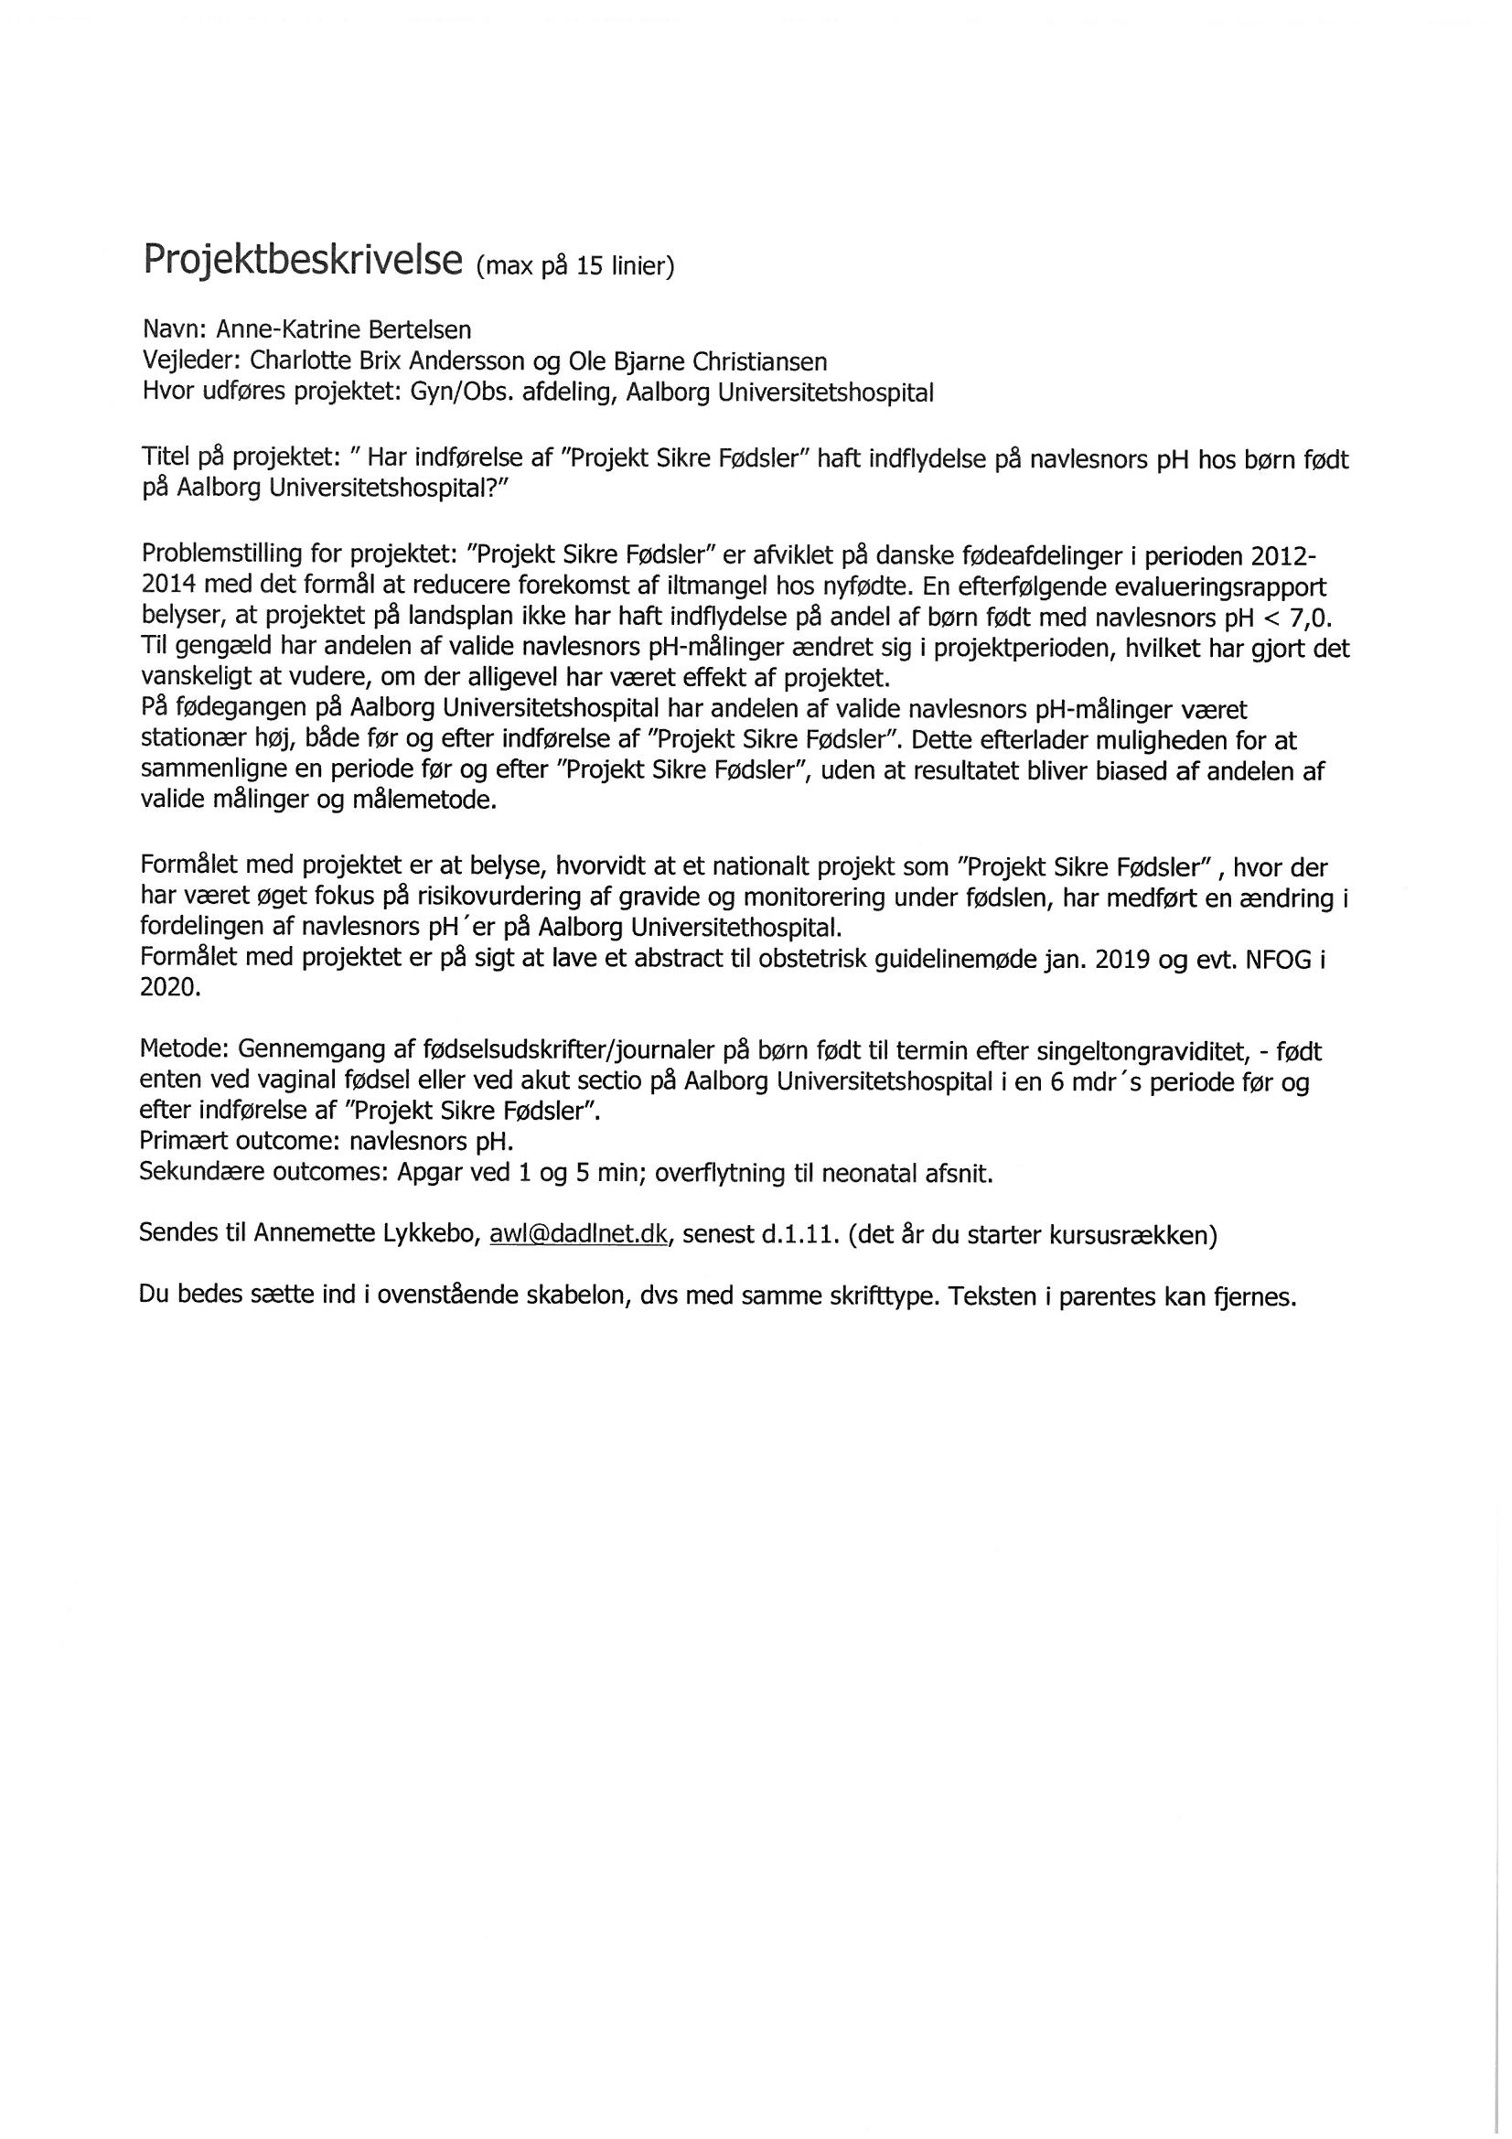

Mangler:
Marjoes Droogh
Maria Cathrine C V Schmidt
Þorbjorn Have Jónsson

